МУ «ОДО Ачхой-Мартановского муниципального района»

**Муниципальное бюджетное дошкольное образовательное учреждение**

**«ДЕТСКИЙ САД «ЗВЕЗДОЧКА» С. САМАШКИ»**

**АЧХОЙ-МАРТАНОВСКОГО МУНИЦИПАЛЬНОГО РАЙОНА**

(МБДОУ «Детский сад «Звездочка» с. Самашки»

Ачхой-Мартановского муниципального района)

МУ «ТIехьа-Мартанан муниципальни кIоштан ШДО»

**ТIЕХЬА-МАРТАНАН МУНИЦИПАЛЬНИ КIОШТАН**

**муниципальни бюджетни школазхойн учреждени**

**«СЕМАIАШКАН ЮЬРТАН БЕРИЙН БЕШ «ЗВЕЗДОЧКА»**

(ТIехьа-Мартанан муниципальни кIоштан МБШДУ

«СемаIашкан юьртан берийн беш «Звездочка»)

**ОТЧЁТ**

**о проведении беседы**

**«Город Грозный»**

**МБДОУ «Детский сад «Звёздочка» с. Самашки»**

**за январь 2024-2025 учебный год**

В январе в детском саду «Звездочка» в старшей группе «Ежата» была организована беседа на тему «Город Грозный — мой родной город». Воспитатель начал занятие с рассказа об истории основания города, его достопримечательностях и культурных учреждениях. Дети узнали о музеях, памятниках, парках и других интересных местах Грозного.

В процессе беседы ребята обсуждали стихи о Родине и знакомились с понятием «патриот». Затем воспитатель предложил детям нарисовать рисунки на тему «Мой любимый уголок Грозного». Ребята с удовольствием выполнили задание, проявив фантазию и творчество.

После завершения творческого задания воспитатель организовал выставку детских работ. Все воспитанники детского сада смогли оценить работы своих сверстников и поделиться впечатлениями от увиденного.

Беседа на тему «Город Грозный — мой родной город» позволила детям расширить свой кругозор, узнать много нового об истории и культуре своего родного города, а также развить творческие способности и патриотические чувства.

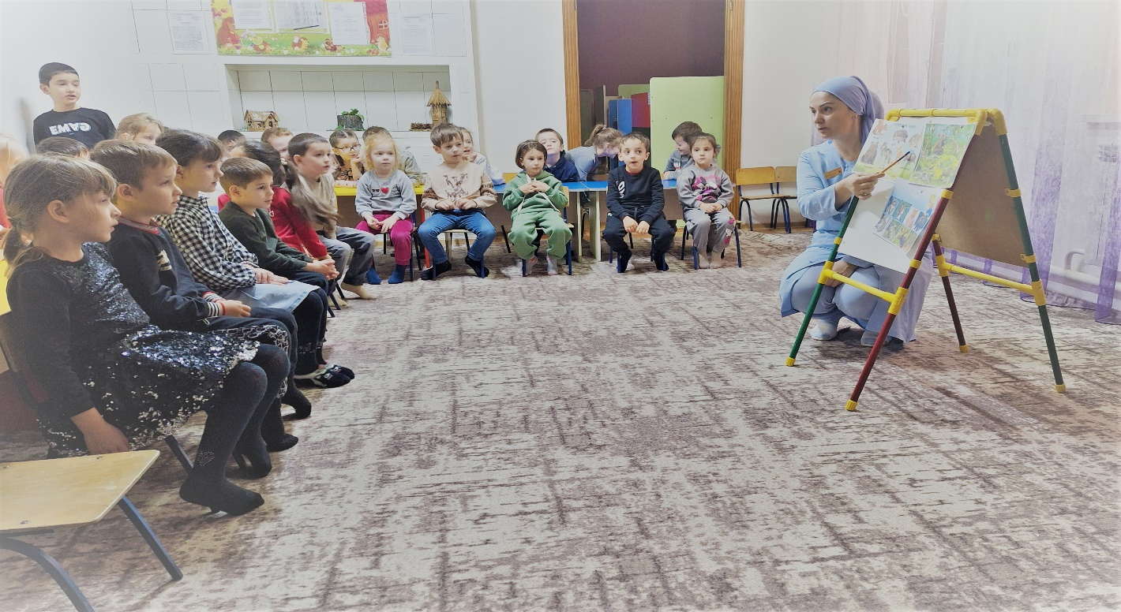

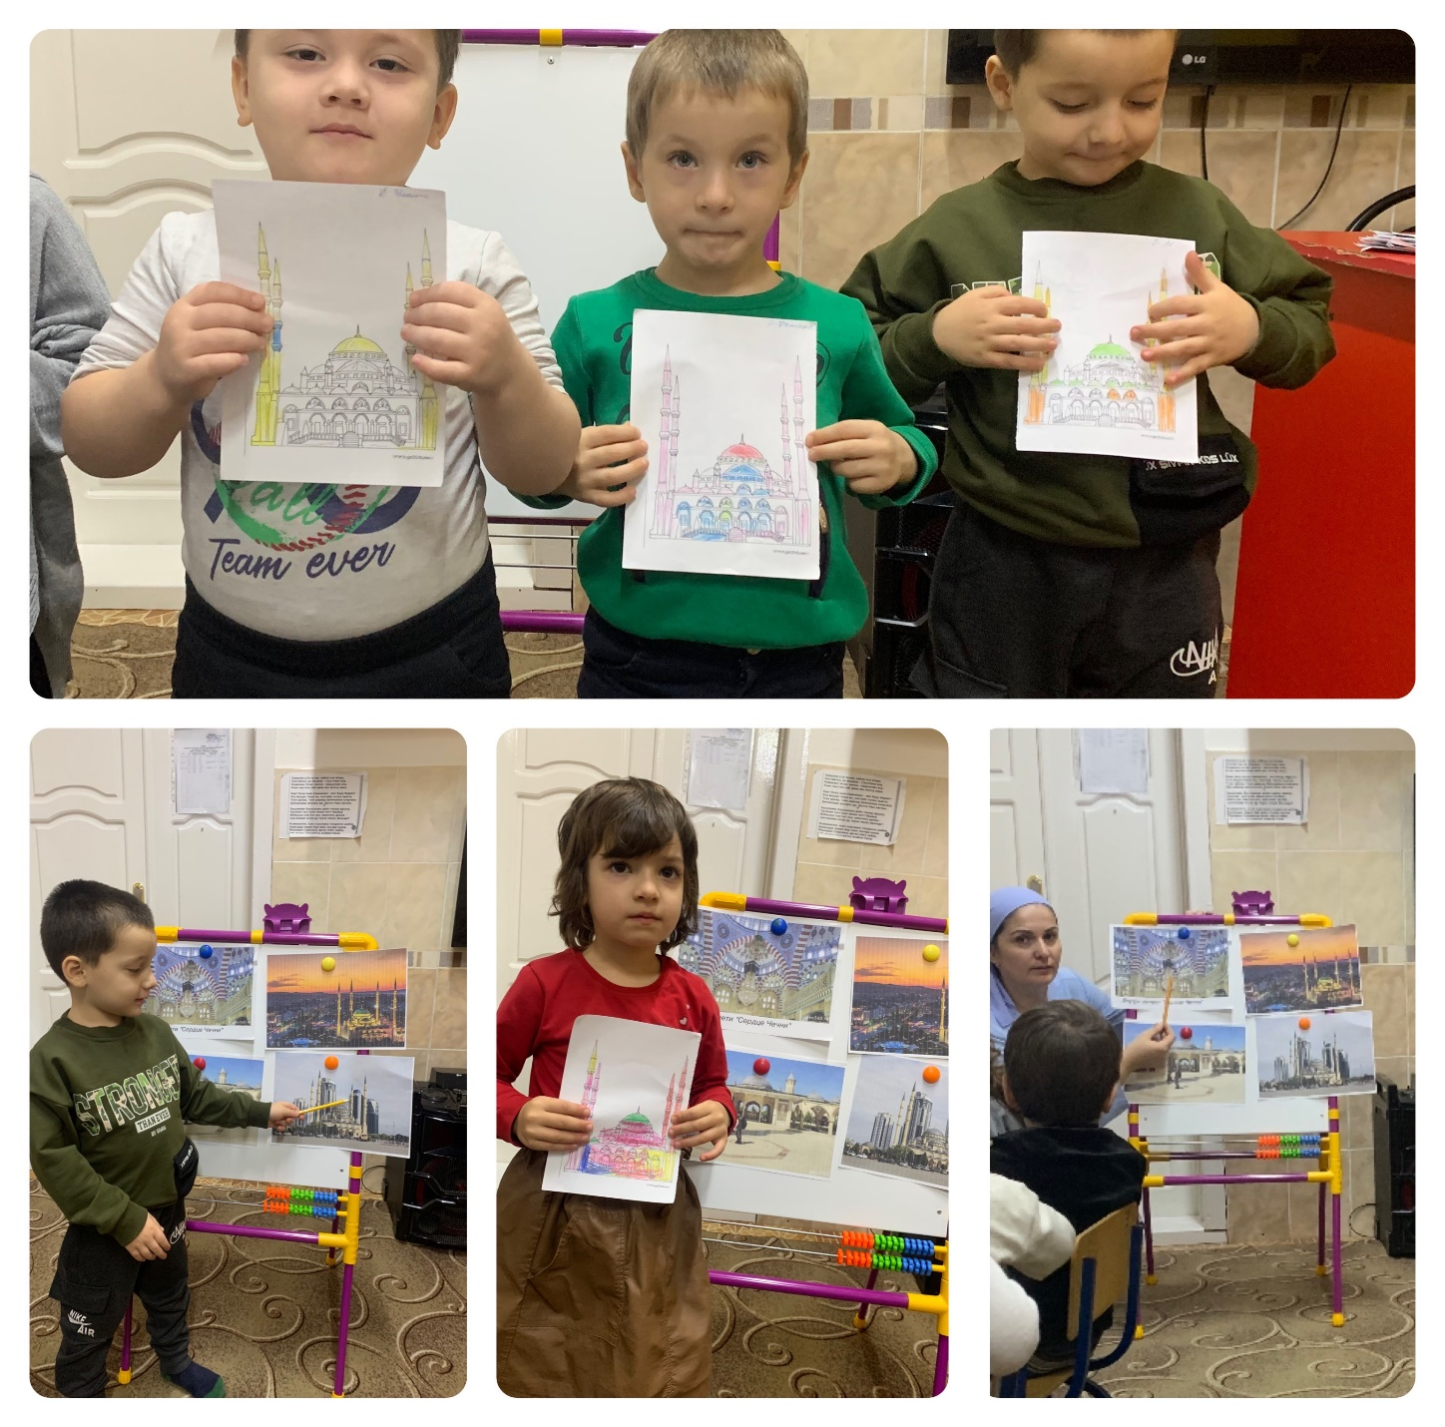

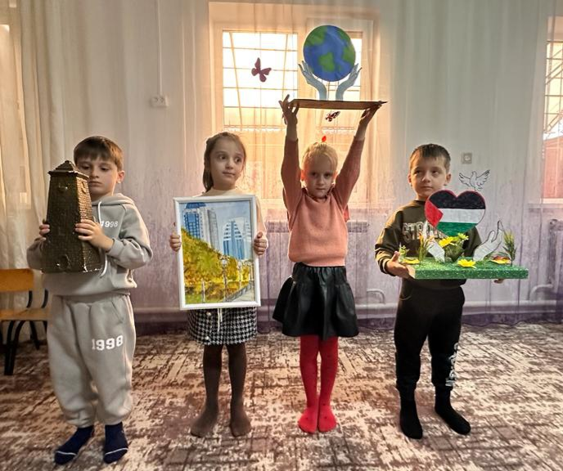

**Старший воспитатель: М-А. А. Насипова**